COLEGIO EMILIA RIQUELME
ÁREA DE HUMANIDADES, LENGUA CASTELLANA
DOCENTE: MARIA ISABEL MAZO ARANGO
GUÍAS DE APRENDIZAJE EN CASA. SEMANA DEL 27 AL 31 DE JULIO DE 2020

PARA TENER EN CUENTA…
Recuerda que cada día al iniciar el encuentro, realizaré un saludo por WhatsApp para dar la agenda (que es la misma que está en este taller) y las indicaciones necesarias para continuar. Recuerda en lo posible realizar tus actividades directamente en el libro o en el cuaderno para hacer uso de esta inversión que hicieron nuestros padres.
Si por alguna razón no puedes comunicarte en el momento del encuentro, puedes preguntar tus dudas a través del WhatsApp o al correo más adelante.
Recuerda que el horario de actividades académicas es de 7 a 2:30, de lunes a viernes. Después de ese horario deberás esperar hasta que tenga disponibilidad de tiempo para solucionar las inquietudes.

“EN EL CIELO Y EN LA TIERRA LO QUE VALE ES EL AMOR”
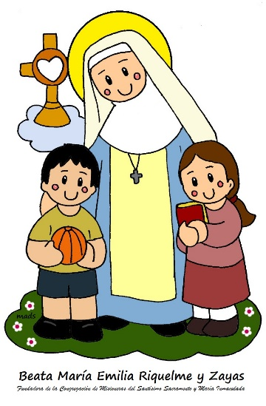

FECHA: LUNES 27 DE JULIO (1ra hora: 7-8 a.m.)
El día de hoy tendremos encuentro asincrónico
TEMA: TERMINACIÓN ACTIVIDAD DE CLASSROOM
DESARROLLO:
- Saludo por WhatsApp
- En esta hora de clase las estudiantes terminarán la actividad de Classroom del día viernes 24 de julio.

FECHA: MIÉRCOLES 29 DE JULIO (1ra hora: 7-8 p.m.)
El día de hoy tendremos encuentro sincrónico
TEMA: LA RECLAMACIÓN
DESARROLLO:
- Saludo por WhatsApp
- Invitación a la clase sincrónica
- Profundización en el tipo de texto y estructura, para ello realizaremos la página 86 y 87

FECHA: JUEVES 30 DE JULIO (3ra hora: 9:30-10:30 a.m.)
El día de hoy tendremos encuentro sincrónico
TEMA: LA RECLAMACIÓN
DESARROLLO:
- Saludo por WhatsApp
- Invitación a la videoconferencia
- Continuación de las actividades de la página 86 y 87

FECHA: VIERNES 31 DE JULIO (6ta hora: 1-2 p.m.)
Hoy nuestra clase es asincrónica
TEMA: ACTIVIDAD PRÁCTICA DE LA SEMANA
DESARROLLO:
- Saludo por WhatsApp
- Publicación de la actividad práctica de la semana y la actividad de plan lector por el Classroom.

Recomendación de la semana:

Hola niñas, mi invitación para esta semana vean este hermoso corto que nos enseña el verdadero valor del ser humano cuando creemos en nosotros mismos. ¡Estoy segura que les encantará!

